Mezinárodní setkání žáků, učitelů a rodičů ze ZŠ TGM Blatná a základních škol ze Sargé les Le Mans
16. – 19. dubna 2019
Ve dnech 16. – 19. 4. 2019 se v Blatné uskutečnilo mezinárodní setkání spřátelených škol ZŠ TGM Blatná, École Notre Dame a École Maurice Genevoix z francouzského městečka Sargé les Le Mans. Loni jsme měli možnost toto malebné městečko navštívit. Letos v projektu spolupráce pokračujeme a kromě společných výstupů žáků 5. ročníku jsme se v letošním školním roce soustředili především na přípravu tohoto setkání. Do celé akce bylo zapojeno téměř dvacet rodin žáků naší školy. Rádi bychom jim touto cestou poděkovali.
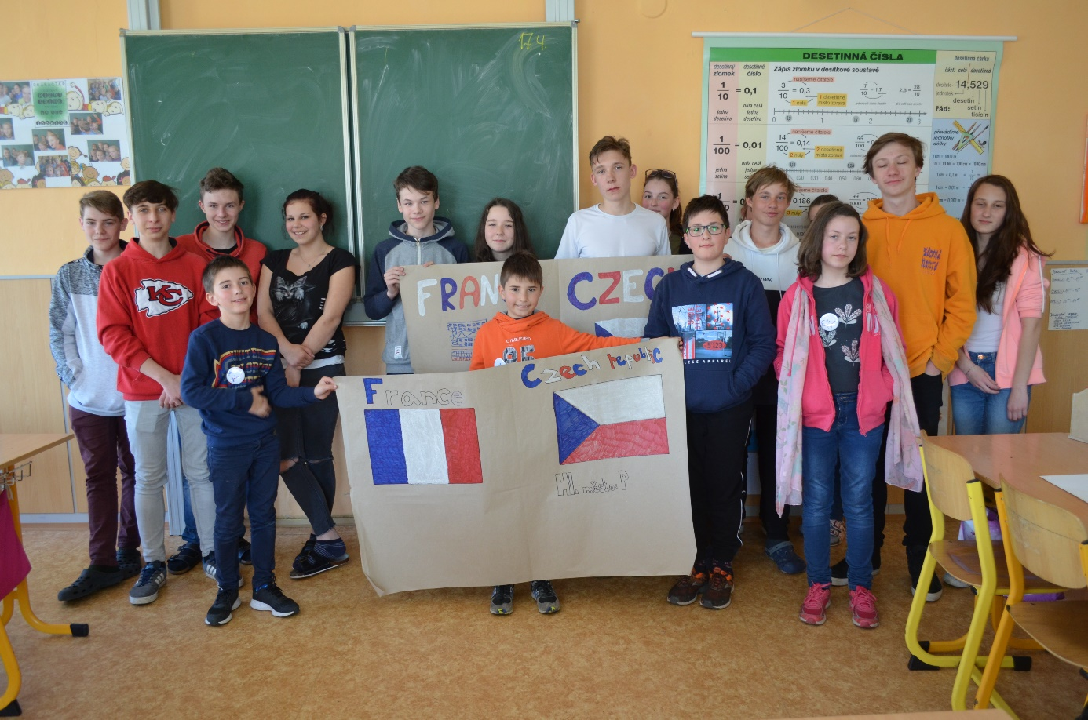
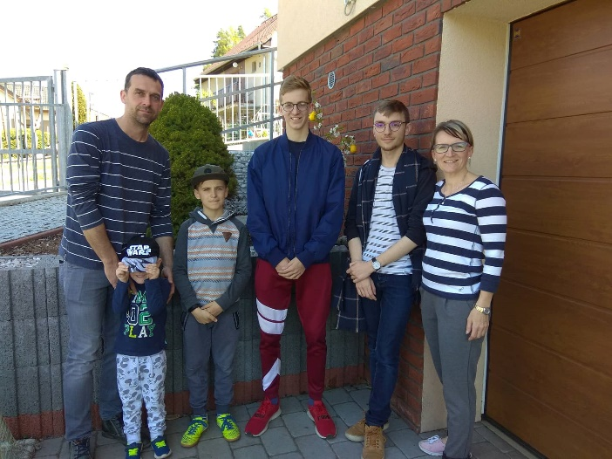
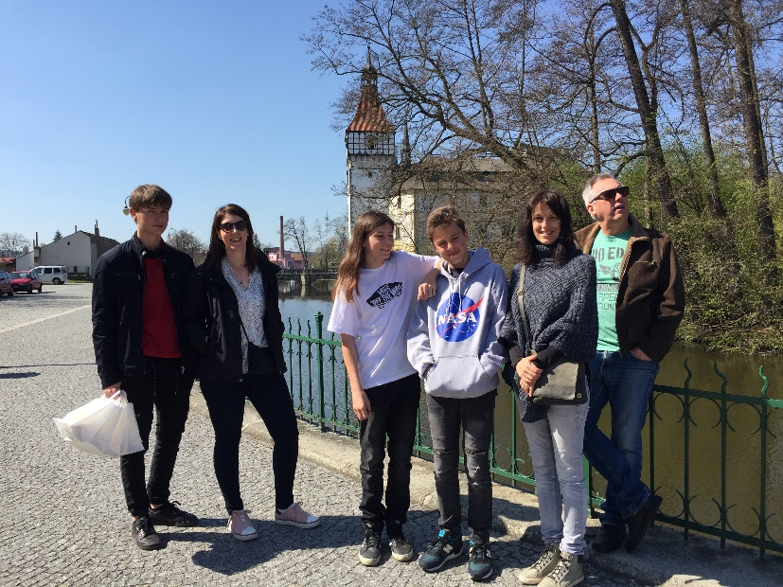
Program setkání byl zaměřen nejen na město jako takové, ale také na představení velikonočních tradic a zejména na prohlídku naší školy a seznámení se s výukou. V úterý 16. 4. dorazila do Blatné osmnáctičlenná skupina skládající se z žáků, rodičů a učitelů z obou spřátelených škol. Celkem tedy přijelo 5 rodin, které jsme ubytovali v rodinách žáků a učitelů, kteří měli šanci se v loňském roce účastnit mezinárodního setkání v Sargé les Le Mans. Úterní a čtvrteční večer jsme věnovali zábavě, společnému diskutování o našem městě, o České republice, o kultuře a jiných tématech. Děkujeme proto p. Michalu Bláhovi za poskytnutí prostor na letním stadióně. Středeční dopoledne jsme věnovali návštěvě školy, celá skupinka si školu prohlédla za doprovodu žáků 9. ročníku, kteří jim v angličtině poskytli základní informace o provozu školy. Poté se dospělí přesunuli do lihovaru na komentovanou prohlídku a děti zůstaly ve škole a zúčastnily se výuky v 5. B, v 8. ročníku a v 9. B. Děkujeme p. Denise Šitnerové a p. Martinu Friedovi za zajištění prohlídky lihovaru a za propůjčení prostor kavárny V Podzámčí. Po výuce čekal celou výpravu výlet do Písku, prohlídka města a možnost zahrát si společně lasergame. Večer bylo na programu setkání s paní starostkou a s vedením školy. K tomuto setkání jsme využili místní pizzerii, děkujeme za přípravu skvělého rautu. Ve čtvrtek 18. 4. navštívili naši přátelé zámek Blatná a přilehlý park. Po prohlídce se přesunuli do školy, kde na ně na školním dvoře čekala prezentace velikonočních tradic. Děkujeme p. Peroutkové a p. Mrázkové za ukázku zdobení vajíček a pletení pomlázky. Obě aktivity naše přátele velmi zaujaly, vyzkoušeli si je na vlastní kůži a výrobky si s radostí odvezli jako památku na pobyt v Blatné. V podvečer se celá skupina přesunula na kuželnu, kde si odpočinuli při hře, a poté jsme se opět sešli na letním stadiónu. V pátek jsme celé setkání zakončili v kavárně V Podzámčí, kde jsme si promítli fotografie z naší loňské cesty do Francie, ale také už z letošní cesty do Blatné.

Ještě jednou děkujeme všem, kteří se s námi na přípravě setkání podíleli. P. Jaroslavu Havlovi za zajištění bezpečné dopravy, všem maminkám za přípravu skvělého pohoštění, SRPŠ za finanční podporu a samozřejmě Městu Blatná za finanční dotaci, bez které bychom celé setkání nemohli uskutečnit. Věříme, že příští rok se opět podaří za finanční podpory města uspořádat cestu do Francie. Každý školní rok do projektu zařadíme nové třídy, vždy páté ročníky, čímž se bude okruh spřátelených rodin, jak doufáme, rozrůstat. My už se na další spolupráci těšíme! Pokud vás zajímají výstupy z projektu a fotografie ze setkání, navštivte naše www stránky nebo prostory školy, kde jsou výstupy vystaveny.
Mgr. Ludmila Růžičková
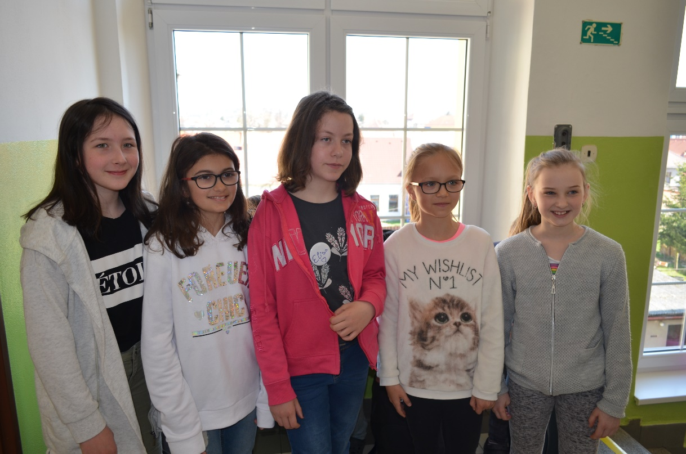
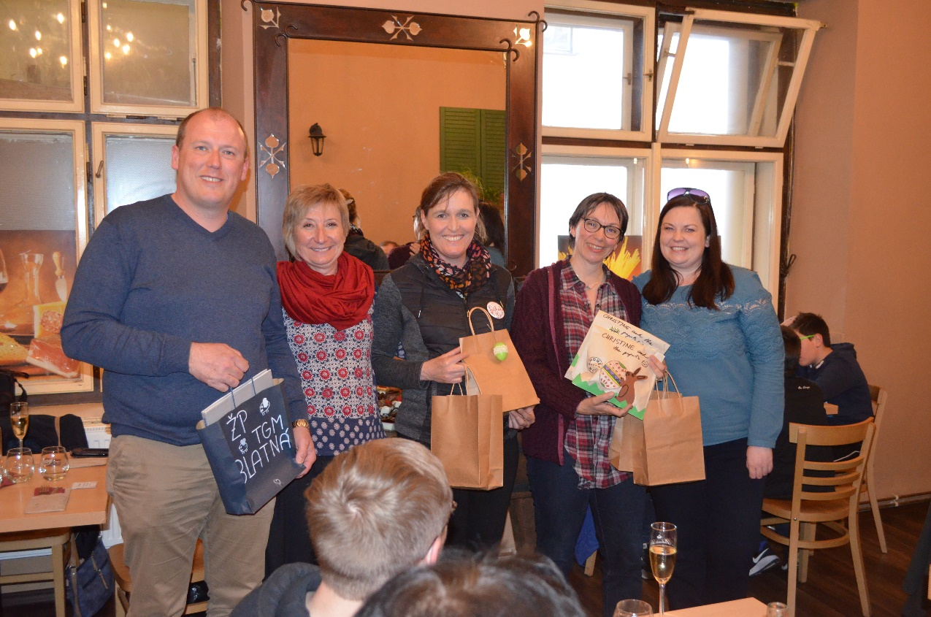

ÉCOLE NOTRE DAME DE SARGÉ
(soukromá škola – přípravná, křesťanská) – na chod školy finančně přispívají rodiče, úpravy ve škole se odvíjejí od toho, co si rodiče odsouhlasí a co finančně podpoří
spolupracující učitelka: Christine Coubard

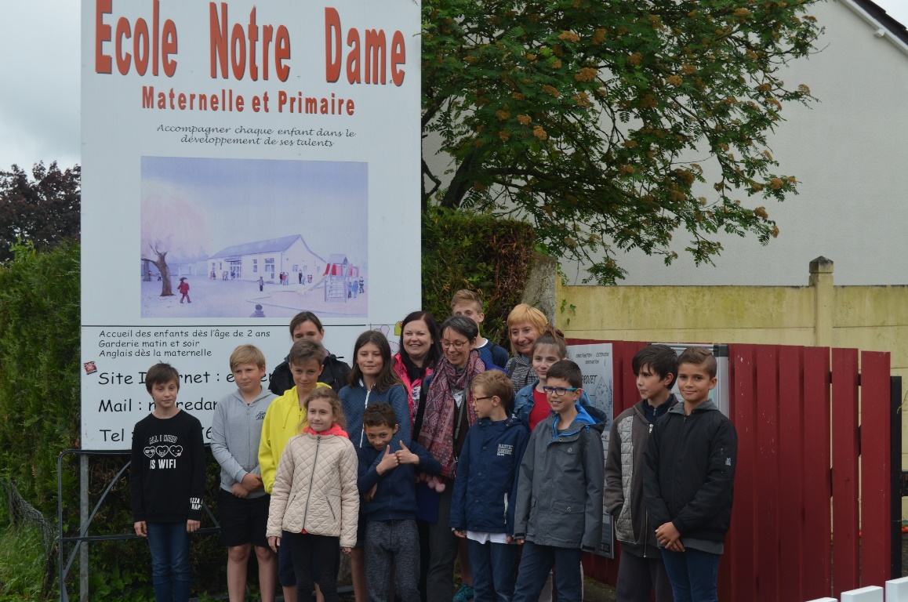
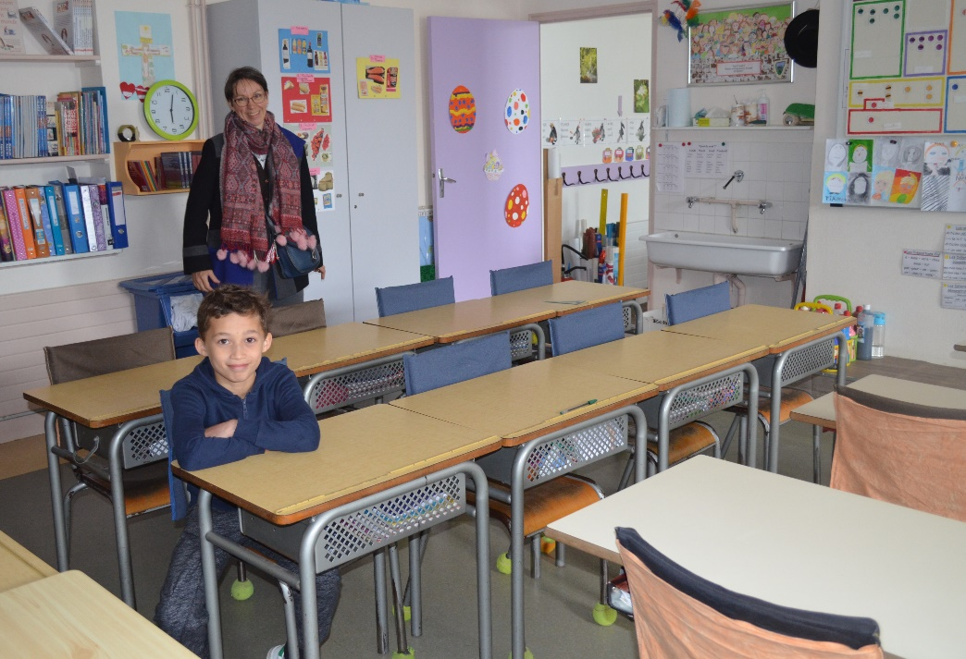
ÉCOLE MAURICE GENEVOIX
(veřejná škola)
spolupracující učitelka: Nathalie Pinaud

